Лидия Федосеева-Шукшина вспоминала, что во время блокады Ленинграда ей доставалось больше еды, поскольку она была самой младшей в семье.
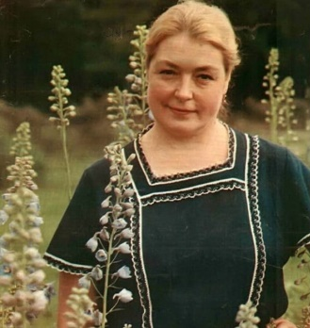

Когда блокаду сняли, ее семья ютилась в огромной коммуналке. Ее мать отказывалась говорить о том, какие трудности пережила во время Великой Отечественной войны.
Лариса Лужина — 2 года в начале блокады
Актриса Лариса Лужина родилась в Ленинграде в 1939-м. Когда началась война, ей было всего два года. Тяжелое время актриса не помнит, разве что иногда перед ее глазами всплывают картины из детства.

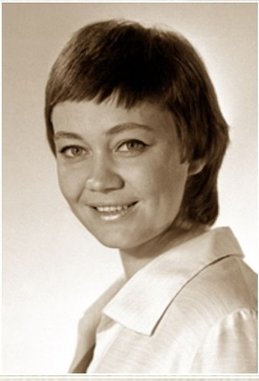

— Блокаду Ленинграда я пережила чудом…ведь большая часть нашей семьи погибла. Сначала не стало бабушки — ее ранило осколком во время обстрела, потом от голода умерли старшая сестричка и вернувшийся с фронта папа, которого отпустили домой, чтобы он подлечился после ранений. Мама мне потом рассказывала, что, когда она стащила его труп с постели, чтобы зашить в одеяло и вынести на улицу (так тогда поступали все, потому что похоронить родных, продолбив промерзшую намертво землю, было невозможно), нашла под подушкой несколько корок хлеба — он сохранил их для нас.
До войны семья Лужиных жила хорошо: отец трудился штурманом дальнего плавания, бывал в разных странах и получал достаточно, чтобы обеспечивать большую семью. А когда его не стало, все заботы легли на плечи матери. Ей нужно было кормить Ларису и ее сестру, которая тогда еще была жива. Ларису и ее маму эвакуировали по «Дороге жизни». Они жили в городе Ленинск-Кузнецкий Кемеровской области. Когда семья приехала в Кузбасс, у них не было вещей, поселились они в землянке. Маме пришлось много работать, чтобы прокормить себя и дочку.

*****
Многие из тех, кого мы любим, чьи лица знаем наизусть по советским фильмам, прошли через блокаду. Они были детьми, подростками, солдатами. Они видели то, что невозможно забыть. Именно опыт боли, голода, потери и невероятной воли к жизни сделал их глубокими, настоящими артистами.


Центральная
городская библиотека

618740, Пермский край,
г. Добрянка, ул. Советская, 72.
dobrlib.permculture.ru
Тел. (34265) 2-64-23

Составитель: Герасимова Н.А.,
библиотекарь

ЦБС
Центральная
городская библиотека

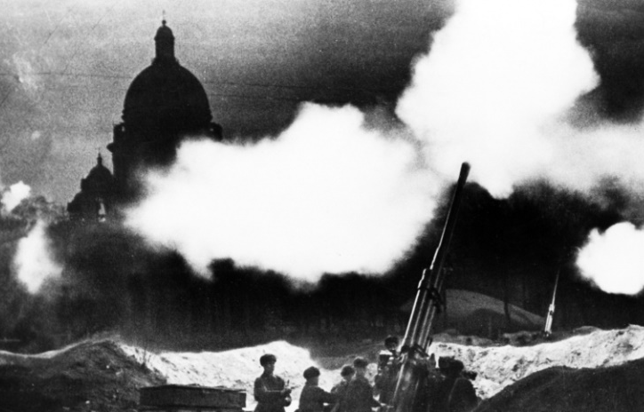
«Блокада Ленинграда в
воспоминаниях актеров советского кино»

Буклет

г. Добрянка, 2026 г.

27 января отмечают День полного освобождения Ленинграда от фашистской блокады. Жители города на Неве почти два с половиной года боролись за жизнь. От голода и обстрелов погибли более 641 тысячи человек (по другим данным, количество жертв достигло почти полутора миллионов). Блокадное время оставило большой отпечаток на ленинградцах и их потомках. Вспомним рассказы советских актеров и актрис, которые выжили в тяжелое время.
Юрий Никулин — 19 лет в начале блокады
Известный советский актер родился в 1921-м в Демидове (ныне Смоленская область). В Великую Отечественную войну он воевал под Ленинградом и видел, как жители переживают ужасы того времени. Свои наблюдения Юрий Владимирович описал в мемуарах.

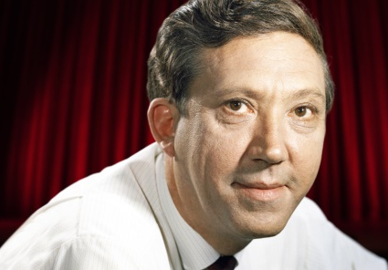

— Я видел Ленинград во время блокады. Трамваи застыли. Дома покрыты снегом с наледью. Стены все в потеках. В городе не работали канализация и водопровод. Всюду огромные сугробы. Между ними маленькие тропинки. По ним медленно, инстинктивно экономя движения, ходят люди. Все согнуты, сгорблены, многие от голода шатаются. Некоторые с трудом тащат санки с водой, дровами. Порой на санках везли трупы, завернутые в простыни. Часто трупы лежали прямо на улицах, и это никого не удивляло. Бредет человек по улице, вдруг останавливается и… падает — умер.

Юрий Владимирович признавался, что для него находиться в Ленинграде, который бомбили и обстреливали, было страшнее, чем на передовой. Он на всю жизнь запомнил трамвай с людьми, который разбил попавший немецкий снаряд, как горели продовольственные склады с кофе и сахаром. Как жители приходили на место пожара, вырубали лед, растапливали и пили, потому что многие считали, что в этом льду сохранились питательные вещества.

Никулин говорил, что в Ленинграде к смерти привыкли. От дистрофии умирали дети, женщины, старики. А он все это видел своими глазами…
— Весной 1942 года, попав в Ленинград с заданием командования, я решил зайти к маминым родственникам. Долго добирался пешком. Дошел до дома и на втором этаже на лестничной клетке увидел труп, на третьем тоже труп, но его кто-то прикрыл мешковиной. Поднявшись к родным, долго стучал в дверь. Наконец тоненьким голосом бабушка Леля спросила: — Кто это? Когда дверь открылась, я с трудом ее узнал — так она изменилась. Высохшая, с огромными печальными глазами, озябшими руками, она с трудом признала меня. У меня в сумке осталось немножко сухого гороха и граммов пятьдесят табака. Все это я отдал бабушке Леле. — Ой, горох, — сказала она чуть слышно. — Я его долго буду есть.

В это тяжелое время Юрий Владимирович устраивал концерты самодеятельности на дивизионном командном пункте. Никулин выступал как конферансье, представлял ребят, которые пели и читали стихи. Так коллектив «путешествовал» между батареями. К артистам относились настороженно, вдруг и их придется кормить из собственных запасов. После окончания войны Юрий Никулин пытался поступить в ГИТИС, но его не приняли. Тогда он пошел в студию разговорных жанров при Московском цирке и начал работать клоуном.
Алиса Фрейндлих — 6 лет в начале блокады
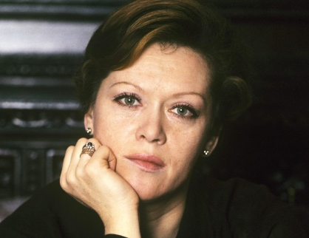
Советская актриса родилась в Ленинграде в 1934-м. Когда началась блокада Ленинграда, Алиса пошла в первый класс. Девочка училась в центре города, который подвергался обстрелам, но не прекращала посещать занятия.
— Хорошо помню, как напряженно смотрела на часы: когда же стрелка, наконец, дойдет до нужного деления и можно будет съесть крохотную дольку от пайки хлеба? Такой жесткий режим устроила нам бабушка — и потому мы выжили. А ведь очень многие гибли из-за того, что сразу съедали свои 125 граммов хлеба, которые выдавались на сутки в самую тяжелую зиму. Да, блокадники были очень сосредоточены на себе, и эта созерцательность своего внутреннего состояния и дала нам возможность, во-первых — выжить, во-вторых — все, все запомнить.

Зимой 1941-го квартира, где жила семья Алисы Бруновны, пострадала от снаряда. Вернувшись домой, они увидели выбитые стекла и двери. Гордость семьи, рояль, был в штукатурке, а вокруг — осколки и мусор. Это была самая тяжелая зима, признавалась актриса. Тогда бабушка Алисы спасала домочадцев с помощью специй, которые удалось сохранить.
Алиса Фрейндлих: «Бабушка выдавала нам понемножку то несколько гвоздичек, то щепотку лимонной кислоты, то корицы, чтобы бросить в кипяток, и получался чай. На столе постоянно стоял горячий самовар — это было экономно, потому что не требовало горючего: в самовар засыпали угли из буржуйки. И вот мы все время пили чаи. Еще у бабушки была горчица. Роскошь! С ней казался вкусным даже студень из столярного клея, который тогда все в Ленинграде варили. А когда кончилось все, то бабушка давала нам соду, мы бросали ее в кипяток, и получалась шипучка».

Лидия Федосеева-Шукшина – 3 года в начале блокады

Актриса родилась в Ленинграде в 1938 году.
Отец Лиды ушёл на фронт, она осталась с матерью. Жили в коммуналке на 40 человек. Семья выжила в блокаду, после окончания войны Лидия пошла в школу.

«У меня в памяти осталось какое-то постоянное состояние, что было неуютно. Помню заплаканных женщин. Думала: почему все так часто плачут?! Какое-то не проходящее чувство страха».

